虚拟时代的会议活动：四季酒店集团推出混合会议方案，从此天涯若比邻

先进的多渠道传播、中心辐射式活动、视频会议及远程赴宴服务将协助组织者和策划者在确保宾客健康和安全的同时打造难忘体验
April 7, 2021, Toronto, Canada

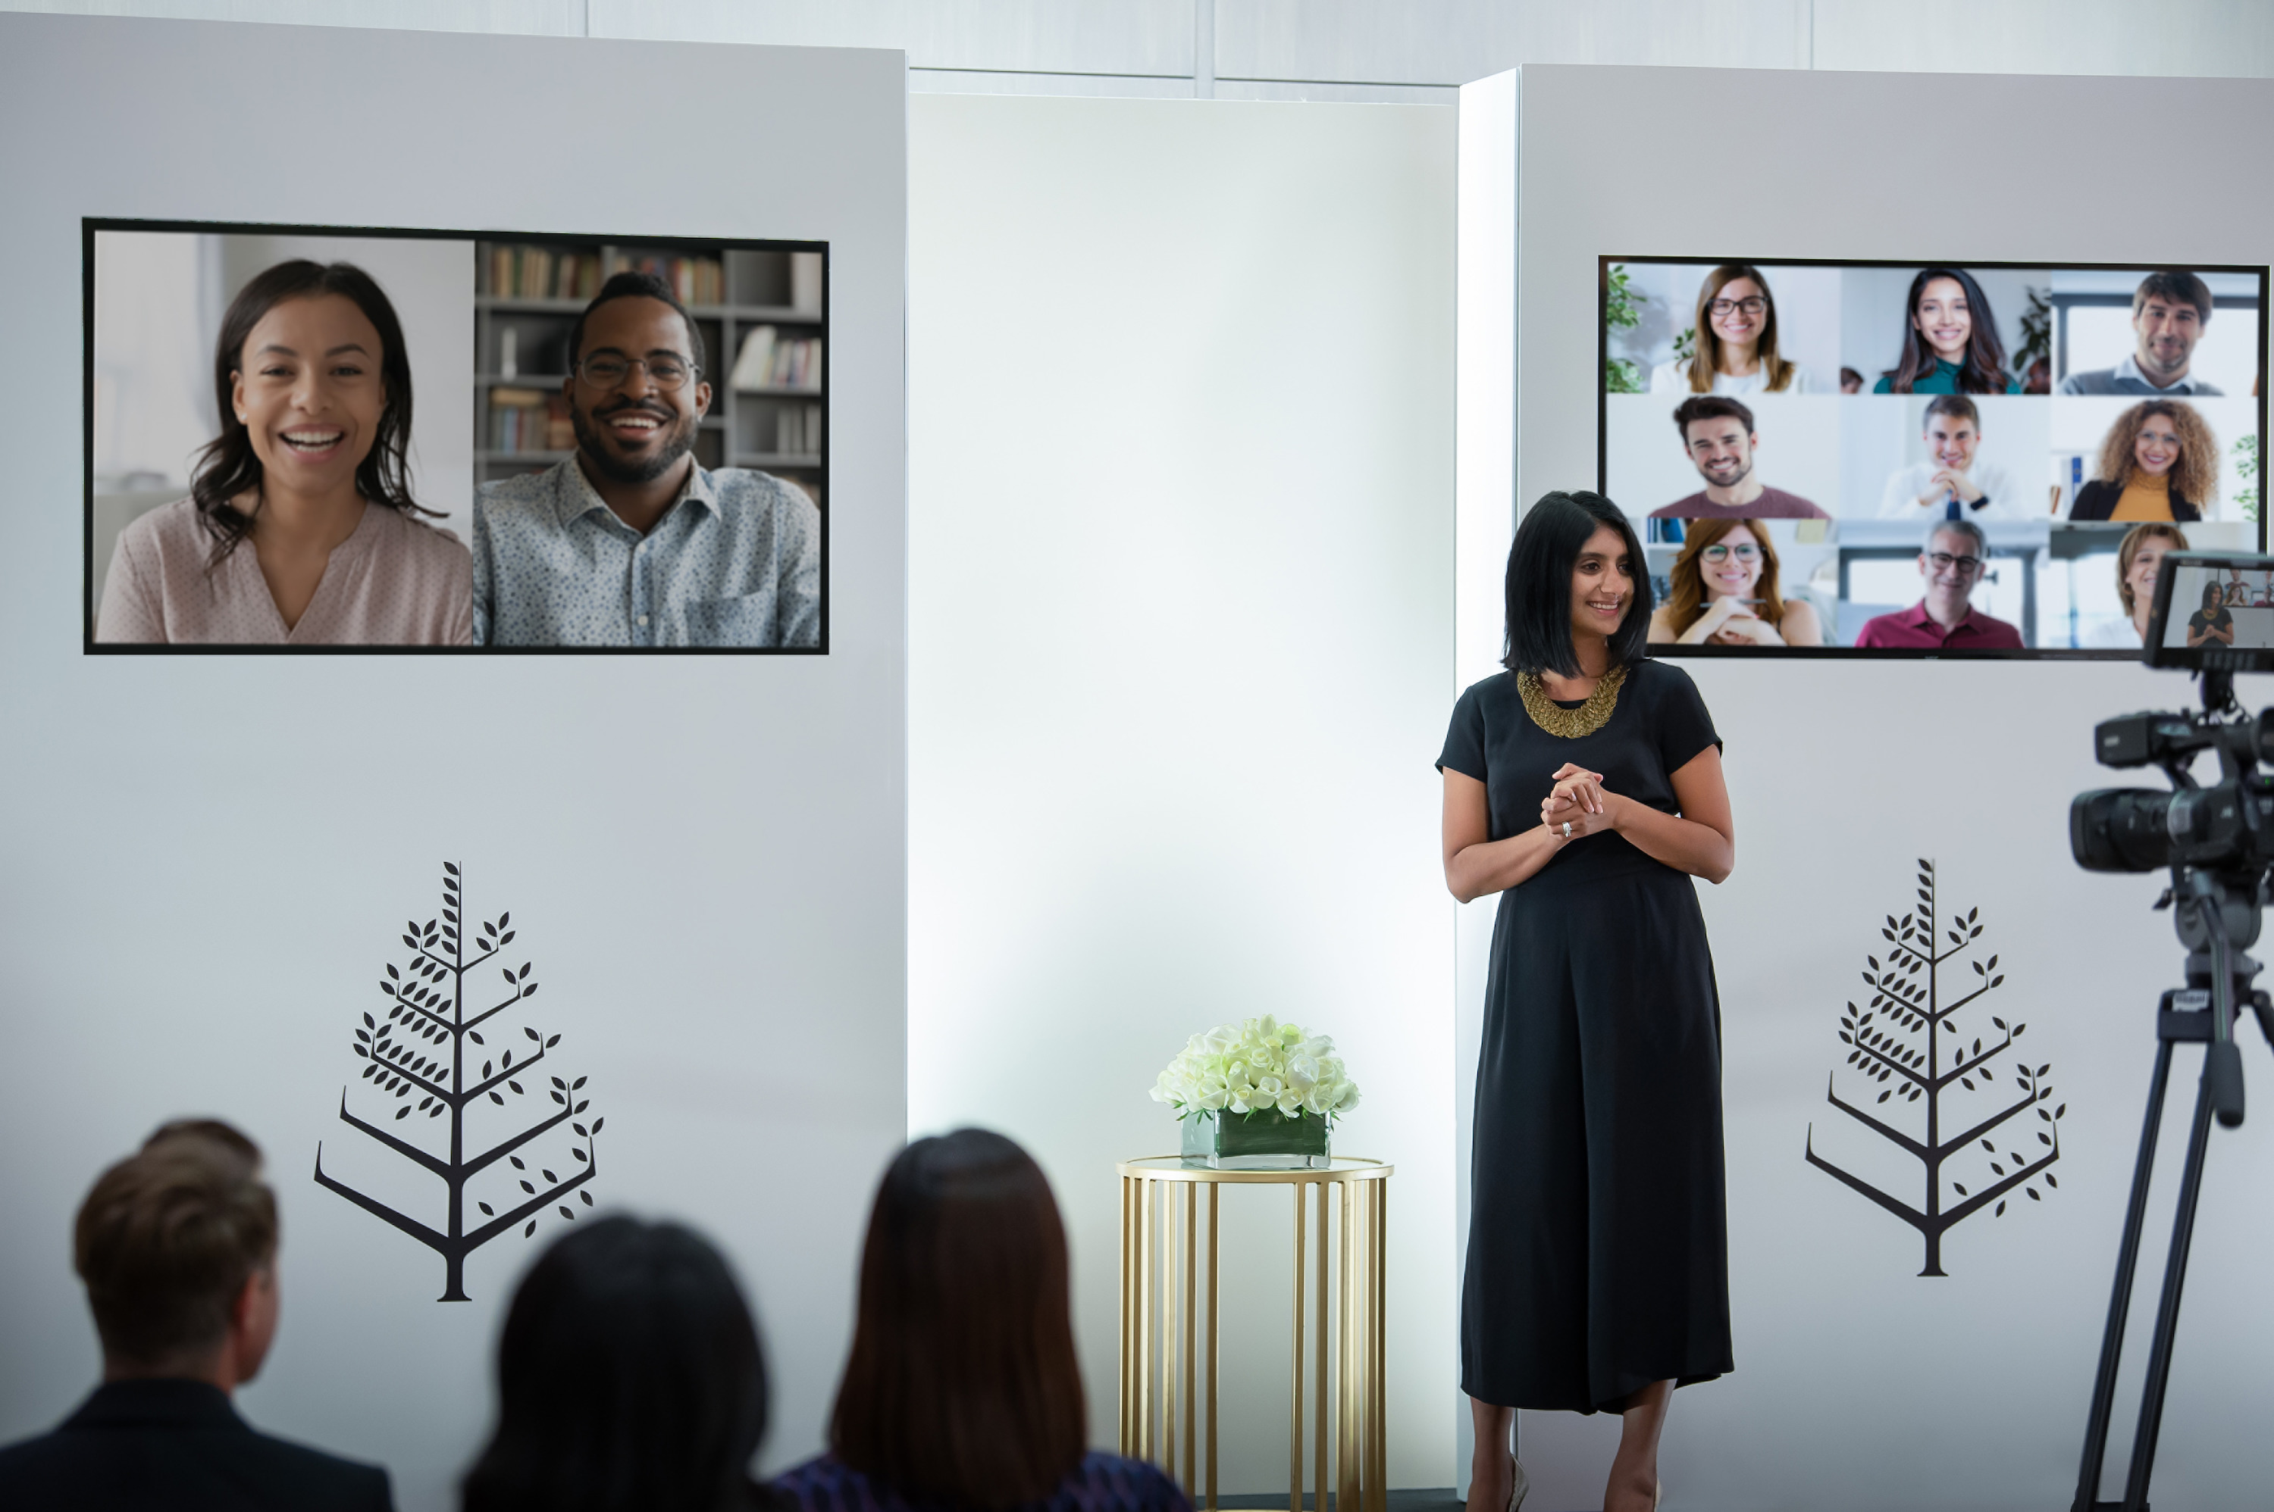
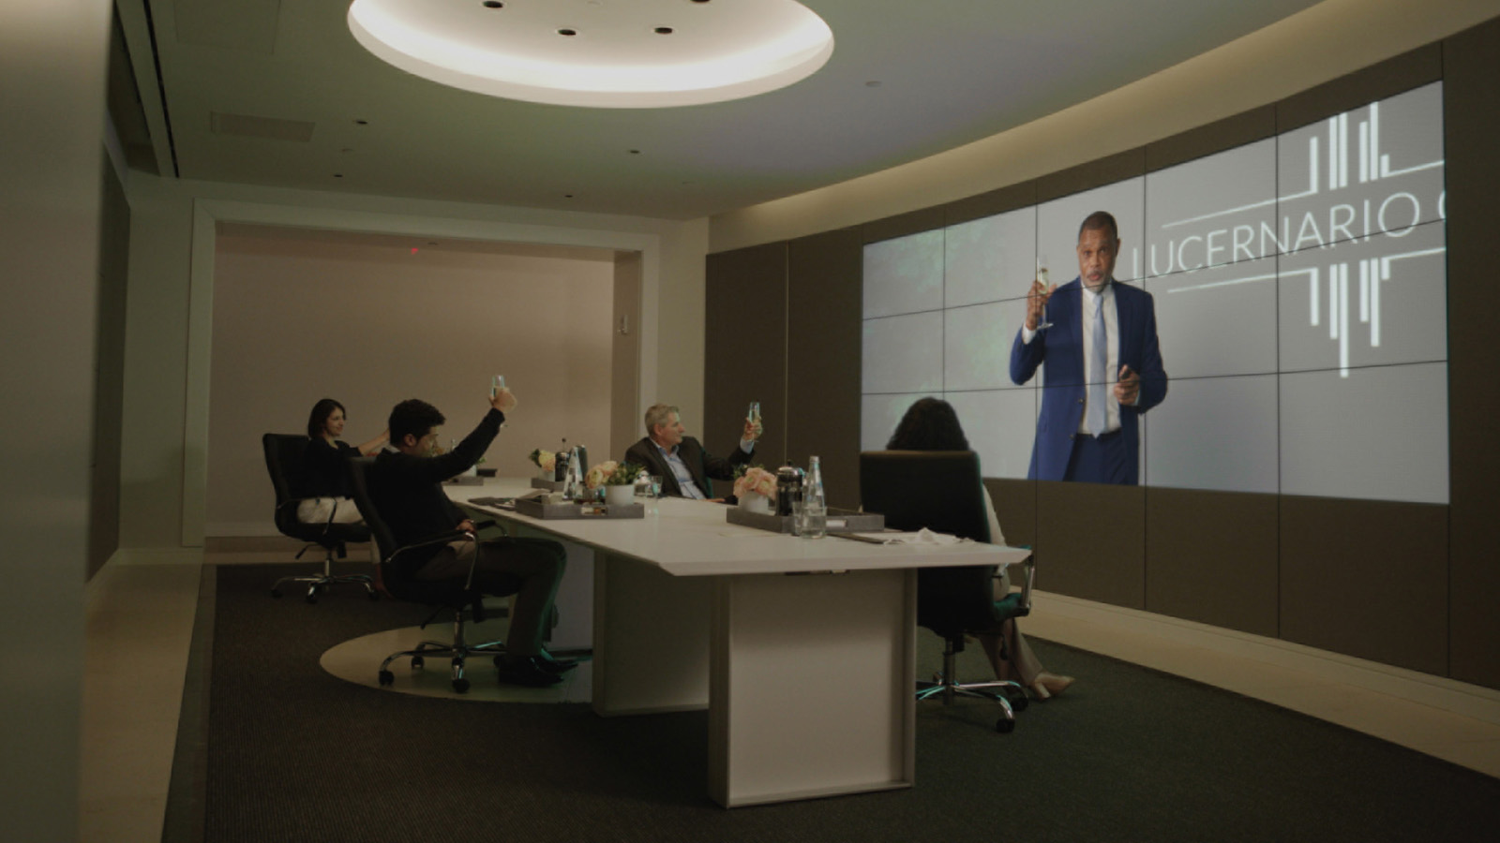 | 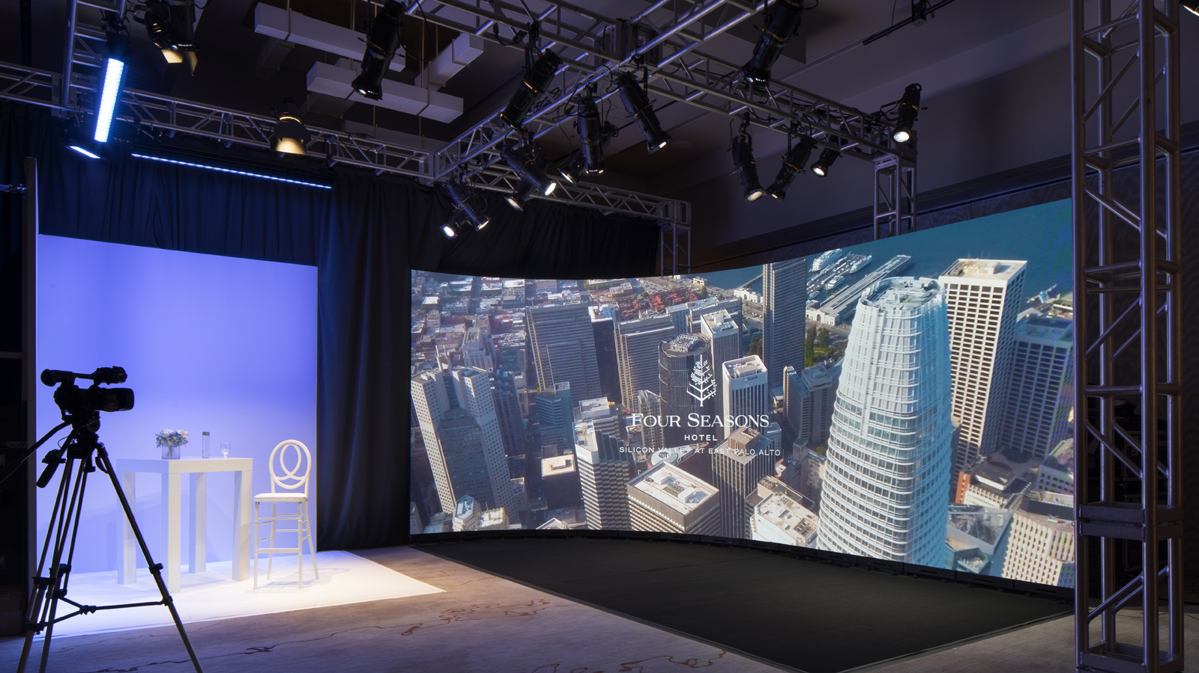
国际奢华酒店管理公司四季酒店集团推出了全新概念的会议活动服务，将真实和虚拟场景相结合，让重聚变得更加容易。四季酒店集团混合会议服务将始终保证宾客的健康和安全，并以创新设计融合先进视听技术，让身处各地的与会者在参与会议活动时都犹如身临其境。
一直以来，四季酒店集团都是打造难忘会议活动的佼佼者，帮助活动策划者提供出色的客制化体验，让与会者深刻铭记。尽管当前会议活动的形式因为疫情影响而发生变化，但四季酒店集团正以超乎以往的热忱致力于打造富有创意且引人入胜的会议活动。
“我们已经适应了当下的环境，人们比以往任何时候都更加依靠虚拟的方式建立紧密联系。在能够再次安全相聚之前，我们正在将先进的技术与四季的人文特色相结合，打造全新的聚会模式。”四季酒店集团营销和酒店市场资深副总裁Ben Trodd表示：“与同事、客户、朋友和家人分开的时光更加凸显出会议和活动的重要性以及建立有意义的联系的必要性。混合会议服务将为宾客提供四季酒店集团一贯出众的卓越服务、非凡想象力和创意，同时加强了在当前环境中将人们聚集在一起时所需的安全保障。”
Trodd先生继续说道:“尽管这些会议和活动的形式有些不同以往，但最终的目的是相同的——即确保彼此间的深度沟通，为客户和宾客打造非凡体验。每次活动的成功举办都离不开行业内的先进技术，‘净心呵护’项目对健康和安全的保障，以及致力于让每一场会议活动都精彩绝伦的四季员工。”
与值得信赖的合作伙伴携手共进
无论是举办年度会议，向众多客户和消费者发布重要演讲，庆祝意义非凡的周年纪念日，或者只是换一个新的工作环境，四季酒店团队都将为其提供全程支持，我们将提供举办混合会议以及定制活动的专业知识以解决和克服疫情时代互联互通的需求和挑战。
四季酒店集团拥有行业内先进的技术方案合作伙伴，他们对于成功策划混合会议来说十分重要，旨在为宾客提供客制化咨询和专业指导，确保各种形式的会议和活动都能顺利举行。
为了让与会者充分沉浸在会议或活动中，四季酒店集团卓越的会议服务和餐饮团队将会打造独特的体验，为亲自前来或远程参加的与会者带来愉悦享受，包括全球多家四季酒店即时提供特别定制的当地活动和精心制作的美味佳肴。四季酒店集团旗下众多屡获殊荣的主厨和调酒师也将同时带来味觉盛宴，并在准备、展示和包装的整个过程中保持一贯严苛的安全标准。
活动策划者和与会者还可感到欣慰的是，四季一直视他们的健康为首要考虑，并保证旗下所有四季酒店、度假酒店及私人住宅以及第三方机构将遵守和实施全球健康和安全项目“净心呵护”。我们将采取筛查、升级卫生设施体系、保持社交距离以及佩戴口罩或面部遮挡物等常见措施。除此之外，四季酒店集团还将管理与会者人数、房间布置和餐饮体验，建议尽可能使用户外场所，从细节处保证所有人的健康和安全。
无论是满足出行要求，还是为了提高现场聚会的安全性，或者是确保自身健康，全球各四季酒店均与第三方机构合作为宾客提供核酸检测服务。酒店团队将与活动策划者沟通，依据他们的具体需求来提供检测服务和费用方面的全面指导和建议。
Trodd先生继续说道:“在出色的医疗专家的指导下，我们会以专业经验、先进知识和出色实践为基础进行所有规划和决策，同时培训我们的酒店团队了解如何严格遵守相关规范以及这些措施的重要性。”
天涯海角共聚此时：关于混合会议
无论何种会议目的或地点，四季酒店集团都可定制一系列混合会议方案，以满足不同的独特需求。
如公司或组织需发布重要信息，可以选择多渠道传播会议方案，该方案提供了具有吸引力的专业背景、舞台和技术，以加强与观众的互动，有效传递信息。这种独特的会议形式非常适合做主题演讲和领导演说，能够让演讲者不再局限于讲台之后，而是在全球在线听众面前进行生动演讲。例如，东帕洛阿尔托硅谷四季酒店设置了旧金山湾区第一个也是唯一一个位于酒店的虚拟活动工作室，配备LED舞台，提供专业工作室级别的照明，广播级别的摄像机和音响，定制背景，供演讲者表演的绿幕房间等。
能够进行小规模聚集的人可以选择四季精心设计的新颖的中心辐射会议活动方案来消除地域隔阂，产出新想法及与众讨论。该方案可通过先进技术连接不同地区的多家四季酒店，进行一场多地联合的混合活动。其中一家酒店将成为中心联络点协调多家酒店，为来自世界各地的与会者提供一以贯之的体验。全球100多家四季酒店及度假酒店将每一位宾客提供四季酒店标志性的卓越服务及奢华品质。
宾客可以把奢华的四季酒店客房或套房当作个人办公室，或与小型团队一同享用宽敞的会议室，在无线网络和音像技术支持下打造一个安静的空间进行视频会议。四季酒店应用程序及聊天功能也可让管理客房服务变得触手可及。
远程赴宴服务让庆祝活动不再需要延期举行，该服务可以用于举办筹募活动、节庆仪式或其他庆祝活动，连结了少部分现场出席者与更多远程参与的朋友、家人、同事和亲人等观众。客制化套餐和现场活动方案将打造充满惊喜和快乐的特殊时刻。例如，拉斯维加斯四季酒店和兰卡威四季度假酒店都提供小型婚礼套餐，为现场的温馨庆祝活动提供多种选择，包括定制鸡尾酒套餐、迷你纸杯蛋糕、婚礼日程安排、水疗体验等惊喜细节，同时也向远程收看的观众提供多种服务。
无论是虚拟还是面对面的活动，四季酒店团队都将以混合会议服务欢迎宾客回归，让人们重新相聚，加强彼此之间的纽带，打造难忘的会议和活动体验。随着今年全球会议产业日（#GMID21）的到来，四季酒店集团也将继续致力于展现会议活动行业的重要性和恢复力。
如需浏览更多图片，请点击此处。
关于“净心呵护”
四季酒店集团将继续实施健康和安全项目“净心呵护”欢迎宾客的到来。“净心呵护”项目概述了明确的流程，凭借医疗健康专业知识以及先进技术和工具教授员工并赋予他们权利以照顾宾客和彼此。请点击此处了解更多有关四季酒店集团“净心呵护”项目的信息以及每家酒店规定的具体细节和设施更新情况。四季酒店集团旗下所有酒店均遵守当地的规定和指导方针。
此外，无论是休闲旅行、举行会议或者是参加会议或活动，四季酒店应用程序及聊天功能都可通过便捷无接触的方式为个人、活动策划者及团体宾客定制服务。聊天功能提供了100多种语言的服务，让宾客能够进行和管理预订、行李寄存、机场接送、客房服务、客房管理等。

RELATED

April 7, 2021, Toronto, Canada
Meetings and Events in a Virtual Era: Foster Connections from Anywhere in the World with Hybrid Meetings by Four Seasons
https://publish.url/news-releases/2021/hybrid-meetings.html

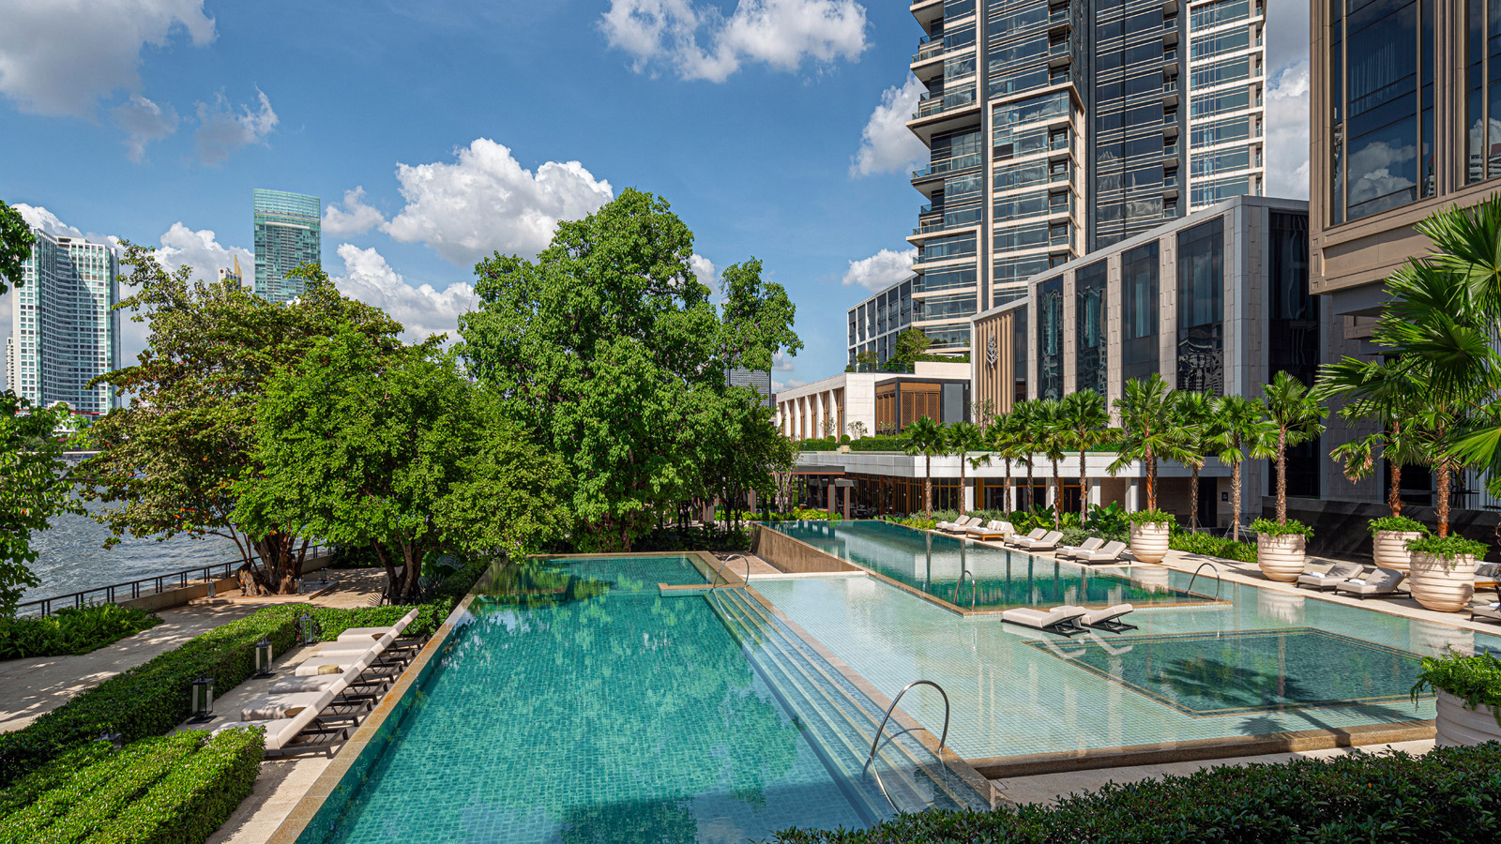 | March 22, 2021, Toronto, Canada  Future Forward: Four Seasons Continues Strategic Growth and Expands Global Portfolio with Landmark Developments and Brand-Defining New Openings  https://publish.url/news-releases/2021/strategic-growth-and-innovation.html

PRESS CONTACTS

Sarah Tuite
Vice President, Corporate Public Relations
1165 Leslie Street
Toronto
Canada
prsm@fourseasons.com

+1 416 441 4350

